单击此处输入文字。

《盐碱地饲用籽粒苋栽培技术规程》

团体标准编制说明

2026年10月

目 录
一、 工作简况 3
（一） 任务来源 3
（二） 制定背景 3
（三） 产业化情况 3
（四） 起草过程 4
（五） 制标任务分工 5
二、 标准编制原则、主要内容及其确定依据 6
（一） 编制原则 6
（二） 主要内容及确定依据 6
三、 主要试验验证的分析 6
四、 与国际、国外同类标准对比情况 12
五、 以国际标准为基础的起草情况 13
六、 标准重大分歧意见的处理经过和依据 13
七、 与有关法律、行政法规及相关标准的关系 13
八、 涉及专利的有关说明 13
九、 实施团体标准的要求及措施建议 13
十、 其他应予说明的事项 14

《盐碱地饲用籽粒苋栽培技术规程》
团体标准编制说明

工作简况

任务来源
2026年8月18日，由湖南农业大学向中国植物学会申请团体标准立项。根据中国植物学会2026年度团体标准项目制修订计划，于2026年9月17日批准《盐碱地饲用籽粒苋栽培技术规程》团体标准的制定。项目计划编号为“T/BSC 019-2026”，计划完成时间为 2026年。该计划项目由中国植物学会提出并归口。本文件的起草单位是湖南农业大学、中国科学院植物研究所、中国科学院武汉植物园等。

制定背景
为落实盐碱地综合利用、养殖业节粮增效的农业发展政策，践行“以种适地、以地适种”的耕地利用理念，破解盐碱地闲置低效、优质饲草供给不足的产业难题，亟需制定盐碱地饲用籽粒苋栽培技术规程。籽粒苋耐盐碱、生长快、产量高、粗蛋白含量优异，是适配盐碱地种植的优质饲草作物，可有效开发利用中轻度盐碱荒地，盘活后备耕地资源。目前国内现有籽粒苋栽培标准多针对普通耕地，缺乏盐碱地专用的整地改盐、播种保苗、水肥调控、田间管理等关键技术规范，生产中存在种植模式杂乱、技术参差不齐、产量品质不稳定等问题，制约了盐碱地籽粒苋规模化、标准化种植推广。

产业化情况
本规程的制定与实施，可统一盐碱地饲用籽粒苋全程栽培技术标准，明确盐碱适配种植指标与配套管理工艺，有效提升盐碱地利用率与产出效益。同时能够丰富区域饲草供给体系，缓解养殖产业优质饲草短缺、饲用成本偏高的问题，助力节粮型畜牧业发展。此外，通过种草改盐的生态种植模式，可持续改良盐碱耕地土壤性状，实现生态修复、土地增效、产业增收的多重效益，对推进盐碱地农业绿色可持续发展、构建多元化饲草生产体系具有重要的现实意义与应用价值。

起草过程
- 立项与筹备阶段
2026年9月13日，《盐碱地饲用籽粒苋栽培技术规程》团体标准提出立项建议。随后在中国植物学会协调下，最终由湖南农业大学牵头，中国科学院植物研究所、中国科学院武汉植物园等作为共同起草单位，并且成立了《盐碱地饲用籽粒苋栽培技术规程》团体标准起草工作组，标准起草工作组由湖南农业大学组织相关领域的专家及企业共同参与，有条不紊地开展标准起草工作。
- 产业调研与收集资料阶段
起草小组系统开展文献、标准、生产资料收集工作：①收集国内重庆、黑龙江、内蒙古、河南等地已发布的饲用籽粒苋地方栽培标准，梳理普通耕地条件下籽粒苋播种、田间管理、收获加工通用技术；②整理团队前期在新疆、内蒙、山东等地的一线生产数据，以及盐碱地籽粒苋改土种植、微咸水灌溉、青贮加工相关科研论文、专利成果，汇总籽粒苋耐盐耐碱生长阈值、栽培适配参数；③实地走访北方干旱半干旱区、沿黄灌区盐碱地种植基地，调研生产实际痛点，梳理盐碱地整地改盐、保苗、水肥管控、采收环节现存技术差异。同时检索国外籽粒苋相关技术文件，调研国外粮用籽粒苋育种、旱地栽培研究成果以及通用牧草、盐碱地修复类技术规范，分析国内外现有标准缺口。
- 起草与修改阶段
在理论研究基础上，通过问卷调查、座谈会、实地走访等方式，了解行业痛点、技术需求和实际应用情况。起草组在标准编制过程中充分借鉴已有的理论研究和实践成果，经过数次修改2026年9月形成了《盐碱地饲用籽粒苋栽培技术规程》标准草案（工作组讨论稿）。
- 征求意见与修订阶段
形成标准草案（工作组讨论稿）之后，起草组于2026年9月17日召开专家研讨会，从标准框架、标准起草等角度广泛征求多方意见，从理论完善和实践应用方面提升标准的适用性和实用性。经过理论研究和方法验证，明确和规范了盐碱地饲用籽粒苋栽培技术规程的要点。起草组形成了《盐碱地饲用籽粒苋栽培技术》（征求意见稿）。拟定于10年19月对外征求意见。

- 审定与发布阶段
计划于2026年11月至12月召开标准专家审查会，12月30日前完成标准的报批与发布。
6. 宣传与推广阶段
标准正式发布实施后，按照《中国植物学会团体标准管理办法》的有关规定，为更好发挥该标准在提升行业标准水平方面的作用，开展标准试点应用，进一步促进饲草产业的健康发展。

制标任务分工
本标准起草单位为湖南农业大学牵头，负责标准方案的设计、调研、资料收集、标准起草、专家意见汇总、资料的分析与整理等；中国科学院植物研究所、中国科学院武汉植物园等协作参加。主要起草人及分工见表2：
表2 标准起草单位和起草人任务分工
姓 名 | 单 位 | 承担工作
胡龙兴 | 湖南农业大学 | 统筹整体编制进度、资源协调与人员安排，把控标准核心技术框架与参数，负责立项、报审、答辩及报批。
徐倩 | 湖南农业大学 | 开展行业标准、文献调研，核查试验数据，并牵头制定田间梯度、多点及多周期验证试验方案，撰写标准文本及编制说明。
周涛 | 湖南农业大学 | 栽培试验实施、数据采集分析及试验报告撰写。
刘智全 | 中国科学院植物研究所 | 栽培试验实施、数据采集分析及试验报告撰写。
陈良 | 中国科学院武汉植物园 | 调研行业产业现状、种植生产实际需求，验证标准技术条款的可行性与推广性。
卢蕊 | 湖南农业大学 | 收集、梳理各方征求意见，分类研判并说明采纳情况，配合完成文本修订工作。
刘宁芳 | 湖南农业大学 | 收集、梳理各方征求意见，分类研判并说明采纳情况，配合完成文本修订工作。
陈桂华 | 湖南农业大学 | 文本内容、技术条款及格式的内部初审，排查漏洞与歧义，保障送审材料规范合规。
曹丽雯 | 中国科学院武汉植物园 | 文本内容、技术条款及格式的内部初审，排查漏洞与歧义，保障送审材料规范合规。
谢燕 | 中国科学院武汉植物园 | 跟进编制进度，整理、归档全部编制过程资料，负责材料排版报送及后勤协调工作。
蒲军保 | 中国科学院武汉植物园 | 跟进编制进度，整理、归档全部编制过程资料，负责材料排版报送及后勤协调工作。

标准编制原则、主要内容及其确定依据

编制原则
- 科学性原则：以试验数据、科研成果为支撑，各项技术指标来源于籽粒苋耐盐碱试验与盐碱地生产实践，指标设置客观合理。
- 实用性原则：立足北方干旱半干旱区、沿黄灌区中轻度盐碱地生产实际，技术条款通俗易懂，操作简便，可落地执行。
- 针对性原则：聚焦盐碱地土壤盐渍化胁迫特点，区别常规耕地籽粒苋栽培，重点突出整地改盐、控盐保苗、盐碱环境水肥调控等专属技术。
- 可推广性原则：形成可复制的标准化栽培流程，兼顾生态改良与产业生产需求，便于在同类盐碱区域推广应用。

主要内容及确定依据
本标准规定了盐碱地饲用籽粒苋栽培的术语和定义、产地环境、播前准备、播种技术、田间管理、病虫草害综合防治、采收、生产档案管理等技术要求。
本文件适用于内陆及滨海轻中度盐碱地饲用籽粒苋栽培生产。
依据盐碱地综合利用、节粮型畜牧业发展相关政策文件；参考牧草栽培、盐碱地土壤改良相关技术研究成果、专利、田间试验数据；遵循《团体标准管理规定》以及中国植物学会团体标准编制工作要求开展编制。

主要试验验证的分析，其中检测方法等方法类验证单位不少于3家
1、产地环境
籽粒苋耐盐耐旱，在河北、吉林、黑龙江、内蒙古等北方半干旱地区均有种植。同时，编写小组在山东东营、新疆阿拉尔和内蒙古杭锦旗的籽粒苋种植实践显示，耐盐籽粒苋品种可以在以上三个地区的中度盐碱地完成生育期，并可以获得较高饲草产量。以新疆为例，当含盐量在6‰-7‰之间时，籽粒苋单茬饲草产量可达3吨/亩以上。
2025年6月至9月，将籽粒苋耐盐品种和对照品种（国审品种R104）按照本标准的技术参数种植于中国科学院重大科技专项阿拉尔验证点（第一师11团15连）。9月初，对不同品种进行测产，结果显示不同品种的耐盐性具有显著差异。
K112：在低盐度（含盐量0.97‰–1.75‰）和高pH（8.62–8.80）环境下，产量最高，约为5.79吨/亩。在中低盐度（含盐量6.11‰–6.94‰）和pH约7.88–8.27环境下，产量维持在3.36–3.46吨/亩。在盐害或虫害严重区域，产量显著下降。
741：适应性较好。在中低盐度（2.15‰–7.24‰）和pH 7.93–8.28的较宽范围内，均能实现5.06吨/亩以上的高产。在盐度约7.06‰–8.13‰时，产量为2.95吨/亩。
湘苋1号：在低盐度（3.13‰–3.55‰）和pH 7.98–8.74环境下，产量高达5.77吨/亩。对高盐度耐受性一般，当盐度升至9.65‰–12.76‰时，产量降至3.60吨/亩。
湘苋2号：在低盐度（0.95‰–1.21‰）和高pH（8.44–8.54）环境下，产量最高，约为5.52吨/亩。在中高盐度（5.66‰–12.13‰）环境下，产量下降至2.69–3.80吨/亩。
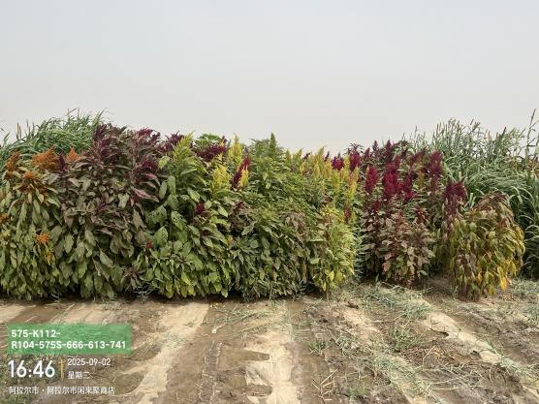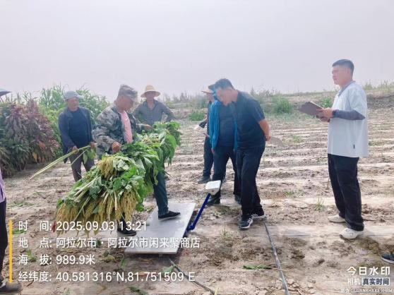
图1 新疆阿拉尔地区籽粒苋测产
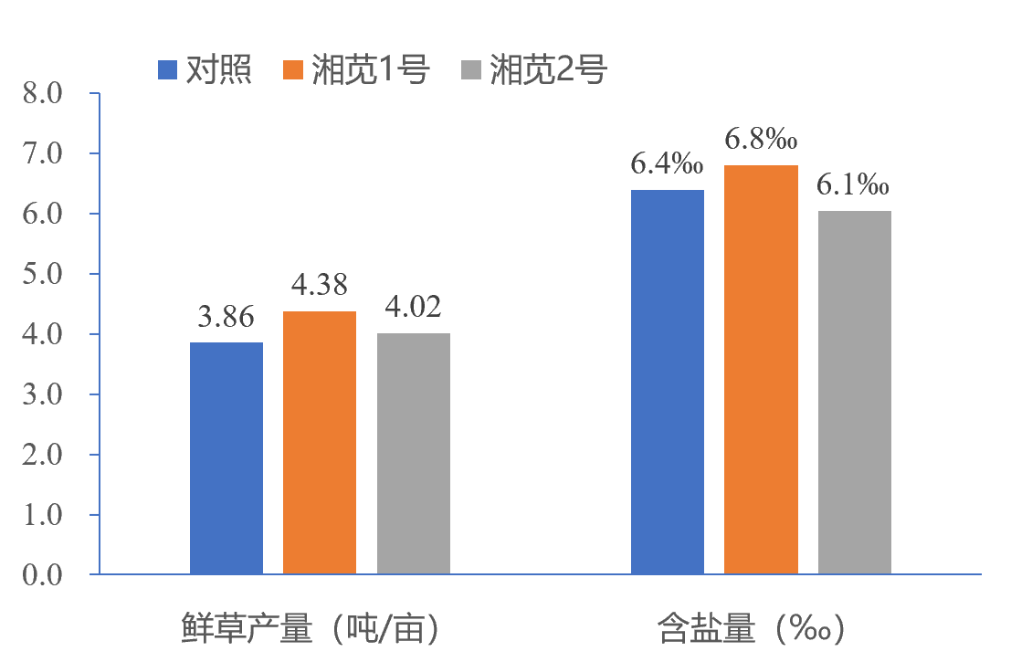
图2 新疆阿拉尔地区籽粒苋品种产量
注：对照品种为国审品种R104。
2、品种与种子选择
基于编制小组的试验数据，不同籽粒苋品种的耐盐性差异显著，因此应当选用耐盐碱、高产优质的饲用籽粒苋品种，种子质量参照国家标准《籽粒苋种子质量分级》（GB/T26615）的要求，采用一级以上种子。
试验数据：
（1）2022年5月至9月，将728份籽粒苋种质材料在山东东营高盐含量（5‰-6‰）的土壤中种植，共136份种质萌发，最终只有38份种质存活。
表1 中高度盐碱地籽粒苋出苗率及存活率测定
种名 | 播种(份) | 出苗(份) | 出苗率 | 存活份数 | 存活率（%）
尾穗苋 | 119 | 17 | 14.3% | 4 | 23.50%
老鸦谷 | 94 | 22 | 23.4% | 9 | 40.90%
绿穗苋 | 100 | 36 | 36.0% | 5 | 13.90%
千穗谷 | 415 | 61 | 14.7% | 20 | 32.80%
共计 | 728 | 136 | 18.7% | 38 | 27.90%

（2）2022年4月-8月，将350份籽粒苋种质种植于山东胜大中等浓度（2‰-4‰）盐碱地种植进行农艺性状、牧草产量、籽粒产量等表型性状的调查分析，发现不同籽粒苋品种耐盐性和产量特性差异很大。
试验过程：
2022年4月底，将胜大试验地耕翻粉碎，按15kg/亩施复合肥作为基肥后耙平，然后开沟作畦，畦宽2m，沟宽0.4m。5月3日至4日，1、在畦上按株行距60cm×35cm的规格种植，采用点播方式，每份材料种3行，共种植3行×6穴=18穴面积约2亩。每穴播约4-5粒种子，覆土约0.5-1cm厚，无需压紧。5月9日和22日，分别进行灌溉。幼苗长至约10-20cm高时间苗，每穴保留一株健壮的幼苗。在苗高长至约40cm高时施追肥氮肥一次，尿素10-12kg/亩。
根据对350份材料的性状调查，共筛选出8份产量性状优异的种质资源，其农艺性状及产量性状如表2和表3所示。1504和1505生育期较短，从播种到成熟不到5个月。其余5份材料生育期较长，均大于160天。产量方面，株高最高的为2474，主茎分支较少，叶片面积较大，单株鲜重也较高，属于综合性状较好的基因型，可作为轻中度盐碱地高产优质籽粒苋育种的优良亲本材料。
表2 高产耐盐千穗谷生育期性状统计
课题组编号 | 播种时间 | 出苗期 | 现蕾期 | 出苗至现蕾天数 | 开花期 | 出苗至开花天数 | 成熟期 | 全生育期（d）
1504 | 5.10 | 5.15 | 8.1 | 78 | 8.3 | 107 | 10.5 | 143
1505 | 5.10 | 5.15 | 8.1 | 78 | 8.3 | 107 | 10.1 | 148
1744 | 5.10 | 5.15 | 8.2 | 97 | 9.5 | 113 | 10.29 | 167
1781 | 5.10 | 5.15 | 7.19 | 65 | 9.5 | 113 | 10.22 | 160
1782 | 5.10 | 5.15 | 8.1 | 78 | 9.5 | 113 | 10.22 | 160
1790 | 5.10 | 5.15 | 8.2 | 97 | 9.2 | 128 | 11.5 | 174
2240 | 5.10 | 5.15 | 8.1 | 87 | 9.12 | 120 | 10.28 | 166
2474 | 5.10 | 5.15 | 9.3 | 110 | 9.25 | 133 | 11.1 | 179
表3 高产耐盐千穗谷产量性状统计
课题组编号 | 株高（cm） | 茎粗（cm） | 叶片长（cm） | 叶片宽（cm） | 主茎分枝 | 单株鲜重（g） | 主花序长度（cm） | 主花序分枝
1504 | 288.33 | 2.80 | 16.30 | 7.53 | 7.00 | 2948.67 | 24.33 | 14.00
1505 | 274.00 | 2.67 | 16.93 | 7.47 | 13.00 | 2874.67 | 27.00 | 16.67
1744 | 232.33 | 3.37 | 28.10 | 10.60 | 10.33 | 3804.00 | 30.33 | 22.33
1781 | 249.33 | 3.43 | 18.27 | 7.53 | 15.67 | 7376.67 | 26.33 | 18.67
1782 | 234.33 | 3.00 | 20.97 | 7.47 | 8.00 | 4057.33 | 36.67 | 36.33
1790 | 254.00 | 2.90 | 21.43 | 6.20 | 17.33 | 5138.33 | 27.00 | 15.33
2240 | 291.00 | 3.27 | 26.70 | 11.20 | 11.00 | 6412.33 | 59.33 | 35.33
2474 | 311.67 | 2.90 | 25.53 | 11.20 | 6.33 | 5485.00 | 28.33 | 12.33

3、整地
深耕、覆膜等技术来源于盐碱地种草改土实践，目的降低表层土壤盐分，为籽粒苋出苗创造条件。覆膜可以为籽粒苋的生长发育创造了良好的环境条件，生长快，株体繁茂，生长健壮。建议采用膜下滴灌节水模式进行种植。
参考标准：DB15/T 4319-2026 籽粒苋直播技术规程 [S]. 呼和浩特：内蒙古自治区市场监督管理局，2026.
试验数据：
2024年在山东东营轻中度盐碱地（2‰-4‰）采用覆膜和不覆膜两种方式对籽粒苋进行种植，全生育期不同阶段覆膜组均表现出更高的生长速率。

 | 苗期 |  | 分枝期 |  | 现蕾期 |  |  | 灌浆期 |  |  | 成熟期
 | 株高 | 日生长速度 | 株高 | 日生长速度 | 株高 | 茎粗 | 日生长速度 | 株高 | 茎粗 | 日生长速度 | 株高 | 茎粗 | 日生长速度
覆膜 | 6.43 | 0.402 | 24.23 | 2.019 | 126.00 | 2.78 | 6.63 | 220.00 | 3.58 | 7.78 | 263.7 | 3.72 | 5.86
对照 | 4.30 | 0.269 | 16.30 | 1.358 | 84.57 | 2.58 | 4.45 | 143.03 | 2.54 | 5.30 | 194.9 | 3.05 | 4.33
相差 | +2.13 | +1.33 | +7.93 | +0.761 | +41.43 | +0.20 | +2.18 | +76.97 | +1.04 | +2.48 | +68.8 | +0.67 | +1.53

4、播种技术
播期：以5 cm土层地温稳定通过15℃为核心播种指标，结合各区域热量条件确定。籽粒苋是喜温作物，低于10°C的温度不出苗，播种越早，播种-出苗所需时间越长，达不到早播早出苗的目的，且缺苗严重。播种过晚，生育期缩短，积温不足，籽粒不能正常成熟，影响丰产，所以适期播种，对籽粒丰产尤其重要。在有效温度范围内，播种越早，产量越高。适期早播也是丰产的有效措施。
播种深度：籽粒苋种子千粒重0.5 g-0.7 g之间，种苗出土能力弱，因此播种深度要浅，须遵循“土干宜深、土湿宜浅，砂地宜深、黏地宜浅”原则。
播种量：籽粒苋分枝性强，具有很强的自我调节能力，不论密度大小，植株地上地下部分均能有效地占满空间和土地，但合理密植对丰产仍有一定影响。当每亩株数达到10000株以上时，饲草产量随密度的升高变化不大，因此为了节省种子用量，考虑每亩10000株为宜。同时，播种方法与播种量密切相关，如果采用小粒种子播种器穴播，每亩种子用量仅0.1 kg/亩～0.2 kg/亩，不建议采用条播或者人工点播的方式。
表5 不同密度的籽粒苋饲草产量数据
留苗密度（株/亩） | 6000 | 10000 | 12500 | 15000 | 17500
产量（公斤/亩） | 6535 | 7280 | 7266 | 7491 | 6965
5、田间管理
控盐控水、精准施肥等措施均是针对盐碱胁迫设置的特定管控方案，既保证了籽粒苋的高产，又避免大水大肥加重土壤次生盐渍化。比如，盐碱地块应适当密植，以保证地表覆盖度，抑制返盐。此外，追肥时机的选择是根据籽粒苋的生长特点制定，饲草型品种在定苗后10 d-20 d（播种后30-35d），株高40 cm-50 cm时会迎来第一个旺长期，同时，现蕾期是籽粒苋第二个旺长期，因此应当在这两个时期进行追肥，以保证籽粒苋的快速生长和饲草产量。
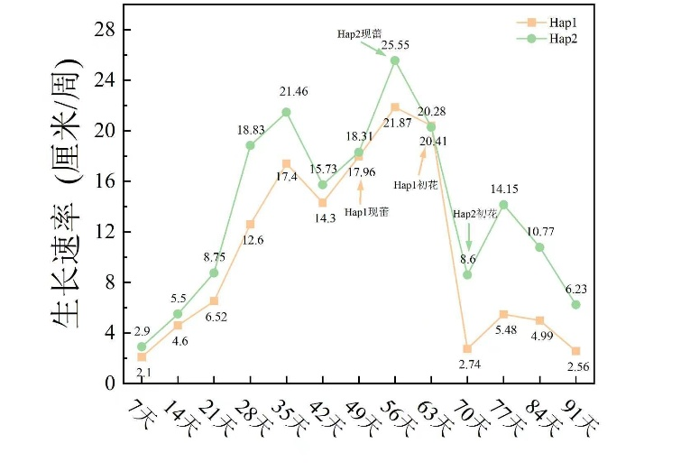
图3 籽粒苋不同品种全生育周期生长速率分析
6、病虫害防控、刈割收获、生产记录
本标准规定的籽粒苋刈割时期、年刈割次数，综合参考已有地方规程文献资料，并结合编制组田间试验结果确定。刈割时期兼顾饲草粗蛋白含量、鲜草产量与植株再生能力，若刈割过早，虽然饲草营养品质高，但鲜草产量偏低；刈割过晚，植株木质化程度上升，粗蛋白下降，饲用品质变差。试验表明，以青饲利用为主时，首次刈割适宜物候期为现蕾期。年刈割次数受当地≥10 ℃活动积温制约，热量条件好的区域生长季长，可进行多茬刈割；积温较低区域再生生长时间不足，刈割次数相应减少。编制组通过不同积温条件下的田间验证试验，确定不同热量条件对应的刈割茬数，同时明确最后一茬刈割应在霜冻来临前完成，避免低温影响再生与饲草品质。病虫害防治坚持绿色防控思路，应符合GB/T 8321 农药合理使用准则（所有部分）。生产记录应符合NY/T 5295 农产品生产记录管理规范。
参考标准：
- DB15/T 1211-2017 准格尔籽粒苋栽培技术规程 [S]. 呼和浩特：内蒙古自治区质量技术监督局，2017.
- DB50/T 997-2020 饲用籽粒苋栽培技术规范 [S]. 重庆：重庆市市场监督管理局，2020.
- DB4104/T 100—2020 饲用籽粒苋生产技术规程 [S]. 平顶山：平顶山市市场监督管理局，2020.
- DB15/T 4319-2026 籽粒苋直播技术规程 [S]. 呼和浩特：内蒙古自治区市场监督管理局，2026.
- DB23/T 1192-2026 籽粒苋生产技术规程 [S]. 哈尔滨：黑龙江省市场监督管理局，2026.

与国际、国外同类标准对比情况（或者与测试的国外样品、样机有关数据对比情况）
国内现有籽粒苋标准均为普通耕地、旱地种植的地方标准，仅规定常规农田栽培技术，无国家、行业、团体层面专门针对盐碱地饲用籽粒苋的标准。本标准不属于对现有标准的修订，为全新制定；与现有地方标准不存在冲突，是对中轻度盐碱地特殊生境条件下籽粒苋栽培技术的补充。

以国际标准为基础的起草情况（以及是否合规引用或者采用国际国外标准，并说明未采用国际标准的原因）
国外籽粒苋主要利用方式为粒用或者菜用，因此并没有饲用籽粒苋的栽培技术规程。

标准重大分歧意见的处理经过和依据
本标准编制前期调研、内部论证阶段尚未出现重大技术意见分歧。 后续公开征求意见阶段，如出现不同意见，处理原则为：
涉及试验数据可核验的技术指标，以田间试验数据、公开专利科研成果为判断依据；
- 实操类条款，综合科研专家、基层农技人员、种植主体多方意见，结合盐碱地生产实际综合研判；
- 对于存在争议的条款，组织专家专题研讨，能够达成共识则修改完善；无法达成共识，在编制说明中如实记录不同观点，提交标准评审专家组裁定。
截至送审稿阶段，未产生无法协调的重大意见分歧。

与有关法律、行政法规及相关标准的关系
本规程符合国家现行农业、土地利用、生态环境保护相关法律法规要求。

涉及专利的有关说明
无。

实施团体标准的要求及措施建议（包括组织措施、技术措施、过渡期和实施日期的建议等措施建议）
宣传培训：联合科研单位、农技推广部门，面向盐碱地种植大户、合作社、企业开展规程宣贯培训，解读标准技术要点，发放技术手册，让种植主体掌握盐碱地籽粒苋标准化栽培操作。
示范基地建设：在北方干旱半干旱区、沿黄灌区选择典型中轻度盐碱地块，建立标准化示范种植基地，开展现场示范，直观展示整地改盐、播种、田间管理、刈割全流程，发挥示范带动作用。
技术配套支撑：起草单位发挥科研优势，为地方推广提供技术咨询，针对不同区域盐碱程度，指导生产主体因地制宜调整参数。
跟踪反馈：标准实施后收集各地生产应用反馈，跟踪规程落地效果；根据后续科研进展、生产实践积累的数据，适时开展标准复审、修订完善工作。
推动标准落地应用：鼓励地方农业部门在盐碱地综合利用、饲草产业项目中参考采用本规程，助力盐碱地开发利用与节粮畜牧业发展。

其他应予说明的事项
无。

《盐碱地饲用籽粒苋栽培技术规程》团体标准起草工作组

2026年10月

